Министерство науки и высшего образования Российской Федерации
Российский химико-технологический университет имени Д. И. Менделеева
Факультет цифровых технологий и химического инжиниринга
Кафедра информационных компьютерных технологий

ОТЧЕТ
ПО ЛАБОРАТОРНОМУ ПРАКТИКУМУ

«Численные методы в среде MATLAB»
Лабораторная работа 10

ВЫПОЛНИЛА: Мосолова В.Г. КС-24
ПРОВЕРИЛА: Филиппова Е.Б.

Москва
2023

Теоретическая часть
Метод трапеций – аппроксимация полиномом 1 степени

Метод Симпсона - 2 степени

integral(fun,xmin,xmax) - вычисление интеграла функции fun(x) от xmin до xmax
quad(fun,a,b) - вычисление интеграла функции fun(x) методом Симпсона
Для того чтобы вычислить определенный интеграл, можно использовать
функцию int(fun, var, [a, b])

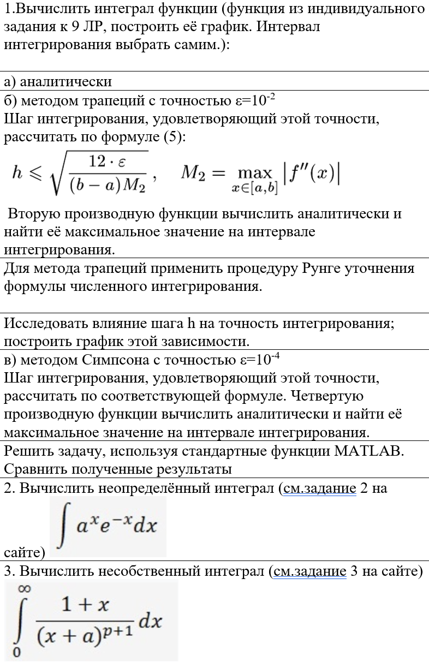
Практическая часть

Код программы также прикреплен в файле lab10.m
clc;
clear;
%исходные данные----------------------------------------------------------
y = @(x) (x.^2 + exp(x+3));
a=-2;
b=-1;
xl = linspace(a, b);
figure();
plot(xl, y(xl));

disp("-----------------------------Задание 1----------------------------");
disp("а) Аналитическое решение");
disp(" ");
syms x_int;
res_int = int(x_int.^2 + exp(x_int+3), x_int, [a b]);
disp("Решение int = " + double(vpa(res_int)));
disp(" ");
%------------------------------------------------------------------------
disp("1-4 производные:");
syms xs as;
yd(1) = diff(y(xs));
for i = 2:4
yd(i) = diff(yd(i-1));
end
disp(yd);
%------------------------------------------------------------------------
disp("б) Метод трапеций");
disp(" ");
e = 10e-2;
disp("Точность eps = "+e);
M2 = max(arrayfun(@(x)(abs(double(vpa(subs(yd(2), x))))), xl));
disp('Макимальное значение второй производной:');
disp(M2);
h = sqrt((12*e)/((b - a) * M2));
disp("Шаг интегрирования по формуле: "+h);

se=0;
n = ceil((b - a) / h);
h = (b - a) / n;
for i = a:h:b-h
se = se + 0.5*h*(y(i) + y(i+h));
end
disp("Интеграл методом трапеций (для шага " + h + "):");
disp(se);

h_arr(1) = sqrt((12*e)/((b - a) * M2));
for i = 2:15
h_arr(i) = h_arr(i-1) / 2;
end
disp("Исследование влияния шага h на точность интегрирования:");
s = 0;
for k = 1:1:15
for i = a:h_arr(k):b-h_arr(k)
s = s + 0.5*h_arr(k)*(y(i) + y(i+h_arr(k)));
end
res_tr(k) = s;
n_arr(k) = (b-a)/h_arr(k);
tochn(k) = abs(s - double(vpa(res_int)));
s=0;
end
figure();
loglog(n_arr', tochn');
%-------------------------------------------------------------------------
disp("в) Метод Симпсона:");
disp(" ");
e = 10e-4;
disp("Точность eps = "+e);
M4 = max(arrayfun(@(x)(abs(double(vpa(subs(yd(4), x))))), xl));
disp('Макимальное значение четвёртой производной:');
disp(M4);

h = ((180*e)/((b-a)*M4))^(1/4);
disp("Шаг интегрирования по формуле: "+h);

n = ceil((b - a) / (2*h));
h = (b - a) / (2*n);
s1e = 0;
for i = a:2*h:b-2*h
s1e = s1e + h/3*(y(i)+4*y(i+h)+y(i+2*h));
end
disp("Интеграл методом Симпсона (для шага " + h + "):");
disp(s1e);

h_arr(1) = ((180*e)/((b-a)*M4))^(1/4);
for i = 2:15
h_arr(i) = h_arr(i-1) / 2;
end
disp("Исследование влияния шага h на точность интегрирования:");
s1 = 0;
for k = 1:1:15
for i = a:2*h_arr(k):b-2*h_arr(k)
s1 = s1 + h_arr(k)/3*(y(i)+4*y(i+h_arr(k))+y(i+2*h_arr(k)));
end
res_tr(k) = s1;
n_arr(k) = (b-a)/h_arr(k);
tochn(k) = abs(s1 - double(vpa(res_int)));
s1=0;
end
figure();
loglog(n_arr', tochn');

disp("г) Стандартные функции Matlab(integral):");
s2 = integral(y, a, b);
disp(s2);
disp('Разница между стандратными и Трапециями:');
disp(abs(se - s2));
disp('Разница между стандратными и Симпсоном:');
disp(abs(s1e - s2));

disp("-----------------------------Задание 2----------------------------");
disp('Неопределённый интеграл:');
disp(int(as^xs*exp(-xs), xs));

disp("-----------------------------Задание 3----------------------------");
e = 10e-4;
h = 2;
a = 0;
b = h;
s = quad(@(x)(1+x)./(x+2).^3, a, b);
s2 = s;
while 1
b = b + h;
s = quad(@(x)(1+x)./(x+2).^3, a, b);
if abs(s - s2) < e
break;
end
s2 = s;
end
disp('Несобственный интеграл (1+x)./(x+2).^3 :');
disp(s);

e = 0.1;
h = 2;
a = 0;
b = h;
s = quad(@(x)(sin(x).*cos(x)), a, b);
s2 = s;
while 1
b = b + h;
s = quad(@(x)(sin(x).*cos(x)), a, b);
if abs(s - s2) < e
break;
end
s2 = s;
end

disp('(Доп)Несобственный интеграл sin(x).*cos(x):');
disp(s);
%-------------------------------------------------------------------------

Вывод программы:
-----------------------------Задание 1----------------------------
а) Аналитическое решение

Решение int = 7.0041

1-4 производные:
[2*xs + exp(xs + 3), exp(xs + 3) + 2, exp(xs + 3), exp(xs + 3)]

б) Метод трапеций

Точность eps = 0.1
Макимальное значение второй производной:
9.3891

Шаг интегрирования по формуле: 0.3575
Интеграл методом трапеций (для шага 0.33333):
7.0658

Исследование влияния шага h на точность интегрирования:
в) Метод Симпсона:

Точность eps = 0.001
Макимальное значение четвёртой производной:
7.3891

Шаг интегрирования по формуле: 0.39507
Интеграл методом Симпсона (для шага 0.25):
7.0042

Исследование влияния шага h на точность интегрирования:
г) Стандартные функции Matlab(integral):
7.0041

Разница между стандратными и Трапециями:
0.0617

Разница между стандратными и Симпсоном:
1.0061e-04

-----------------------------Задание 2----------------------------
Неопределённый интеграл:
(as^xs*exp(-xs))/(log(as) - 1)

-----------------------------Задание 3----------------------------
Несобственный интеграл (1+x)./(x+2).^3 :
0.3535

(Доп)Несобственный интеграл sin(x).*cos(x):
0.144

Графики:

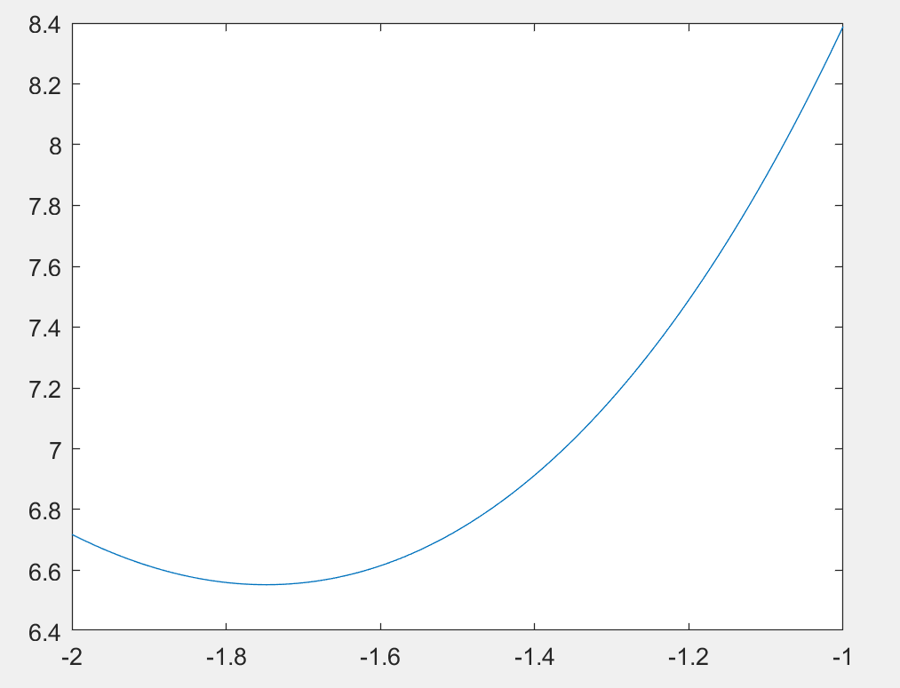
График интеграла

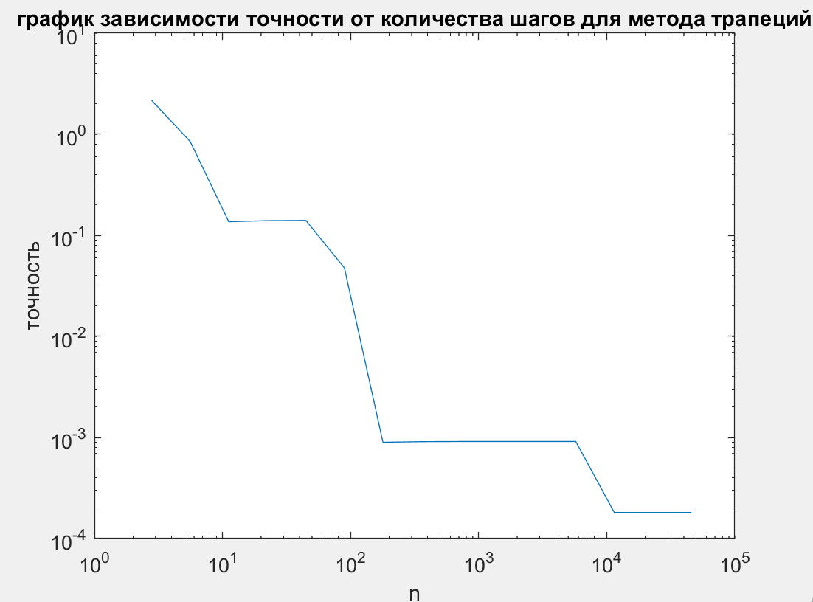
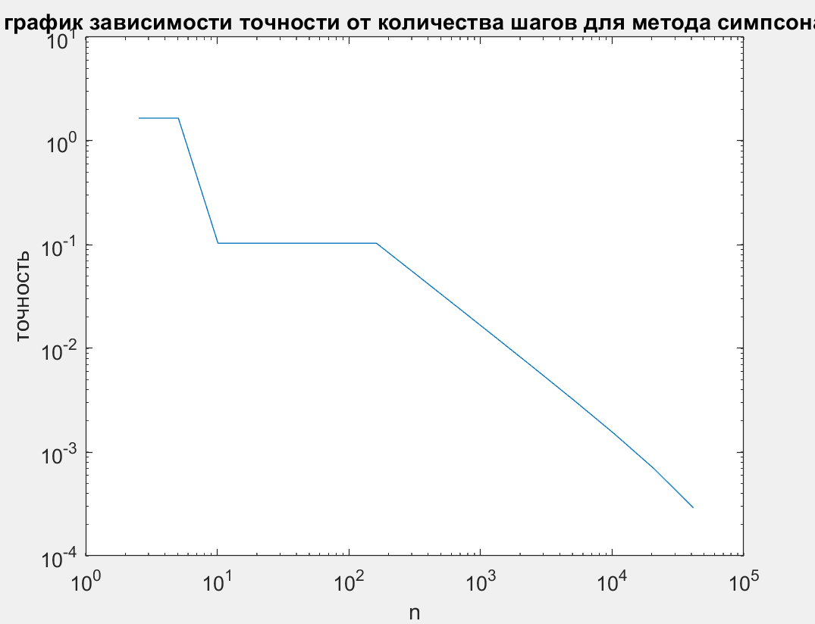

Вывод
Таким образом, в результате выполнения лабораторной работы, я научилась использовать численные методы, такие как: метод трапеций и метод Симпсона; отточила навыки построения графиков функции, вычисления производных высших порядков; Вычислила и сравнила между собой результаты вычисления интегралов стандартными функциями и другими методами, а также приобрела навык вычисления неопределенного, несобственного интеграла, используя MATLAB.

